

RAPPORT DE STAGE PROFESSIONNEL
Formation Humaine et Sociale & Stage Technique

Stagiaire : Mohamed Emir Nasri
École : ESPRIT – Cycle Préparatoire Intégré d'Ingénieur
Entreprise d'accueil : Englobe Corp (Canada)
Tuteur de stage : Monsieur Ahmed Baraket
Directrice Générale : Madame Eya Naasri
Période de stage : Du 1er Août 2025 au 10 Septembre 2025
Sujet du stage : Développement Front-End d'une plateforme web pour une école de conduite en ligne - Compass Drive

SOMMAIRE

Chapitres | Contenu | Page
Remerciements | Expressions de gratitude | 3
Introduction Générale | Contexte et objectifs du stage | 4
Chapitre 1 : Cadre Organisationnel | Présentation d’Englobe Corp | 5
Chapitre 2 : Cadre Technique | Analyse du projet Compass Drive | 7
Chapitre 3 : Missions et tâches réalisées | Processus et réalisations | 8
Chapitre 4 : Déroulement méthodologique | Étapes et méthodes de travail | 13
Chapitre 5 : Analyse personnelle et compétences acquises | Bilan et perspectives | 15
Conclusion Générale | Synthèse et remerciements finals | 17

REMERCIEMENTS

Je tiens à exprimer ma profonde gratitude envers toutes les personnes qui ont contribué de près ou de loin au bon déroulement de ce stage et à l’enrichissement de cette expérience, à la fois humaine et professionnelle.
Cette période d’apprentissage au sein d’Englobe Corp a représenté bien plus qu’une étape académique : elle a été une véritable opportunité de croissance, de partage et de découverte du monde professionnel dans toute sa complexité.
Mes remerciements s’adressent tout d’abord à l’équipe pédagogique d’ESPRIT, pour la qualité de son enseignement et son accompagnement constant. Leur encadrement académique rigoureux a constitué une base solide sur laquelle j’ai pu m’appuyer pour mettre en pratique mes compétences dans un environnement international exigeant.
J’exprime ensuite ma reconnaissance à Monsieur Ahmed Baraket, mon tuteur de stage, pour son encadrement exemplaire, sa disponibilité et la qualité de ses conseils. Grâce à son accompagnement, j’ai su mieux comprendre les exigences du développement web en entreprise et l’importance du travail d’équipe dans la réussite d’un projet.
Je tiens également à remercier Madame Eya Naasri, Directrice Générale d’Englobe Corp, pour sa confiance et pour m’avoir offert cette opportunité unique d’intégrer une entreprise canadienne innovante. Son leadership inspirant a été une source de motivation constante durant tout le stage.
Mes sincères remerciements vont à l’ensemble de l’équipe d’Englobe Corp : développeurs, designers, chefs de projet et responsables techniques, pour leur accueil chaleureux, leur esprit collaboratif et leur disponibilité. J’ai beaucoup appris à leurs côtés, tant sur le plan technique que sur le plan humain.
Je n’oublie pas non plus mes camarades et amis d’ESPRIT, pour leur soutien et leurs échanges, ainsi que ma famille, pour son appui moral et sa confiance tout au long de cette aventure.
À toutes ces personnes, je dis un grand merci pour leur contribution, leur confiance et leur bienveillance, qui ont fait de cette expérience au sein d’Englobe Corp une étape mémorable de mon parcours d’ingénieur.

INTRODUCTION GÉNÉRALE

Ce rapport retrace l’ensemble de mon expérience durant mon stage professionnel, réalisé du 1er août au 10 septembre 2025, au sein de la société Englobe Corp, entreprise canadienne reconnue pour son expertise dans le développement de solutions digitales innovantes et sur mesure. Englobe Corp se distingue par son approche centrée sur l’utilisateur, la qualité de ses projets et l’intégration des dernières technologies web et mobiles.
J’ai eu l’opportunité de participer activement au projet Compass Drive, une plateforme digitale dédiée à l’apprentissage de la conduite, conçue pour offrir une expérience interactive et complète aux futurs conducteurs. Ce projet m’a permis de mettre en pratique mes connaissances théoriques en développement web (HTML, CSS, JavaScript, Bootstrap et frameworks modernes), mais aussi de développer des compétences essentielles en gestion de projet, travail collaboratif et communication professionnelle.
Mon stage m’a offert un cadre concret pour comprendre le fonctionnement d’une entreprise innovante, suivre un projet de bout en bout, et contribuer à la conception et l’optimisation d’une application réelle utilisée par des clients. J’ai été impliqué dans toutes les phases du projet, depuis l’analyse des besoins jusqu’aux démonstrations régulières des avancées.
Cette expérience a constitué un véritable tremplin pour renforcer mes compétences techniques, mais également pour développer un esprit d’analyse, une rigueur professionnelle et une capacité à résoudre des problèmes complexes dans un environnement dynamique et exigeant.

CHAPITRE 1 : CADRE ORGANISATIONNEL

Englobe Corp est une entreprise canadienne de renommée, spécialisée dans le conseil et le développement de solutions digitales sur mesure, répondant aux besoins variés de ses clients à travers le monde. Elle se positionne particulièrement dans le secteur des technologies éducatives et des plateformes SaaS (Software as a Service), offrant des solutions innovantes pour faciliter l’apprentissage, la gestion de contenus et l’interaction utilisateur.
L’entreprise se distingue par sa capacité à combiner créativité, innovation et excellence technique, en mettant l’accent sur l’expérience utilisateur et la qualité de ses produits. Elle intervient dans différents domaines, allant de la conception de sites web interactifs à des applications complexes nécessitant une intégration complète avec des services tiers et des outils collaboratifs modernes.
La structure organisationnelle d’Englobe Corp repose sur plusieurs pôles spécialisés, chacun ayant un rôle précis dans le cycle de vie des projets :
- Pôle Design : en charge de la conception graphique, de l’ergonomie et de l’expérience utilisateur (UX/UI).
- Pôle Développement : responsable de l’implémentation des fonctionnalités, de l’écriture du code et de l’intégration des composants interactifs.
- Pôle Qualité : chargé des tests, du contrôle de conformité et de la vérification du respect des standards de qualité.
- Pôle Gestion de projet : supervise la planification, la coordination des équipes, le suivi des tâches et le respect des délais.
Pour assurer une productivité optimale et un travail collaboratif efficace, Englobe Corp utilise une stack technologique moderne et robuste, comprenant :
- HTML5 et CSS3 pour la structure et le style des interfaces web.
- JavaScript ES6+ et React.js pour les fonctionnalités dynamiques et les composants interactifs.
- Bootstrap 5 pour la conception responsive et les interfaces élégantes.
- GitHub pour le versioning et la gestion du code source.
- Microsoft Teams et Trello pour la communication interne, la collaboration et la gestion des tâches au quotidien.
Cette organisation permet à l’entreprise de fonctionner de manière fluide et efficace, tout en favorisant la créativité et l’innovation dans la réalisation des projets. Elle offre également un environnement propice à l’apprentissage et à l’épanouissement professionnel des stagiaires, en leur donnant accès à des outils modernes et à des pratiques professionnelles reconnues dans le secteur digital.

CHAPITRE 2 : CADRE TECHNIQUE – PROJET COMPASS DRIVE

Le projet Compass Drive a été conçu dans le but de moderniser l’apprentissage de la conduite au Canada, en offrant une expérience 100 % digitale et interactive aux futurs conducteurs. La plateforme se distingue par sa capacité à connecter les utilisateurs à un réseau d’auto-écoles locales, permettant ainsi un suivi personnalisé et adapté aux besoins de chaque élève, tout en facilitant la gestion et la communication avec les instructeurs et les administrateurs.
La plateforme Compass Drive est composée de plusieurs modules clés, chacun ayant un rôle précis dans l’expérience utilisateur :
- Module de présentation : permet de découvrir l’école de conduite, ses services et ses avantages, avec un design attractif et des contenus interactifs.
- Module d’apprentissage : offre des cours théoriques et pratiques, des quiz interactifs, et des vidéos pédagogiques pour renforcer l’acquisition des compétences nécessaires à la conduite sécurisée.
- Module de géolocalisation : intègre des fonctionnalités de cartographie pour localiser les auto-écoles partenaires, planifier les trajets et suivre les sessions pratiques.
- Module utilisateurs : permet la création et la gestion des comptes élèves, la consultation des cours, le suivi des progrès et la communication avec les instructeurs.
- Module administration : offre aux responsables la possibilité de gérer les utilisateurs, les cours, les plannings, ainsi que de générer des rapports d’activité et d’évaluer la performance de la plateforme.
Mon rôle principal durant ce stage a été la conception front-end de la plateforme, en utilisant les technologies web modernes pour créer une interface intuitive, responsive et esthétiquement agréable. Plus précisément, j’ai travaillé sur :
- HTML5 pour structurer les pages et organiser les contenus de manière sémantique.
- CSS3 et Bootstrap 5 pour le design, la mise en page responsive et l’animation des composants.
- JavaScript ES6+ pour rendre l’interface dynamique, gérer les interactions utilisateur et améliorer l’expérience globale.
Cette expérience m’a permis de comprendre les bonnes pratiques du développement front-end, d’intégrer des composants interactifs et de collaborer avec l’équipe de designers et développeurs back-end pour assurer la cohérence entre l’interface et les fonctionnalités du projet. J’ai également appris à travailler dans un environnement professionnel structuré, à respecter les standards de qualité et à participer aux réunions de suivi afin d’améliorer constamment le produit.
Le projet Compass Drive représente un exemple concret d’innovation digitale dans le domaine éducatif, et mon implication m’a permis de développer des compétences techniques solides tout en acquérant une vision globale de la conception et du déploiement d’une application web complexe.

CHAPITRE 3 : MISSIONS ET TÂCHES RÉALISÉES

Durant mon stage au sein d’Englobe Corp, j’ai été activement impliqué dans le projet Compass Drive, ce qui m’a permis de mettre en pratique mes compétences techniques tout en découvrant le fonctionnement professionnel d’une équipe de développement. Mes missions ont été diversifiées et se sont articulées autour de plusieurs axes principaux : conception front-end, intégration des fonctionnalités et tests des interfaces utilisateurs.
1. Conception et développement de la page de connexion (Login Page)
L’une de mes premières missions a été de développer la page de connexion pour les utilisateurs et les administrateurs. Cette page devait être à la fois fonctionnelle et sécurisée, tout en offrant une expérience utilisateur fluide.
- Utilisation de HTML5 pour structurer le formulaire de connexion.
- Mise en page responsive grâce à CSS3 et Bootstrap 5, assurant un affichage optimal sur ordinateur, tablette et mobile.
- Ajout d’interactions dynamiques avec JavaScript, notamment pour la validation des champs et la gestion des messages d’erreur en temps réel.
- Intégration avec les systèmes d’authentification fournis par le back-end pour permettre une connexion sécurisée.
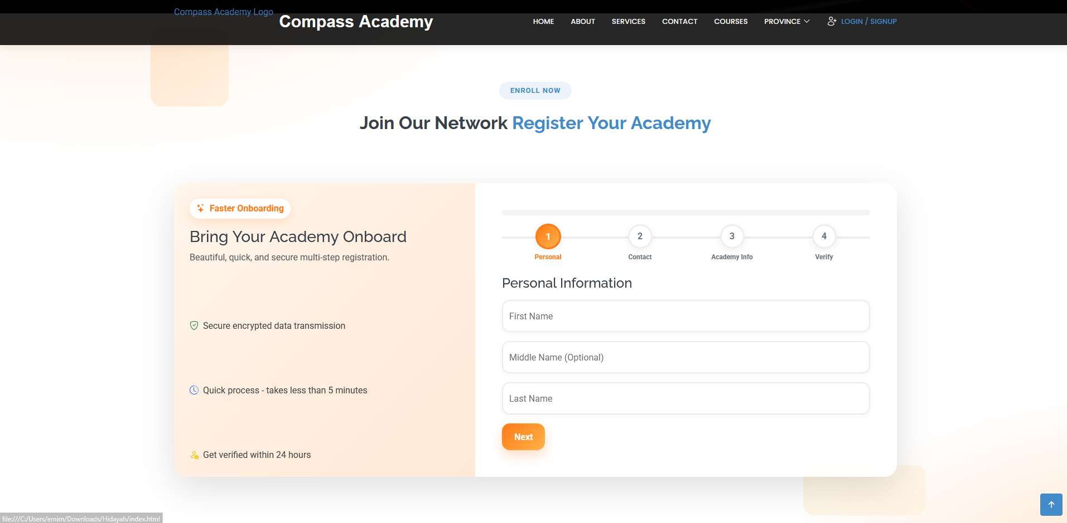

2. Conception de la page d’accueil (Home Page)
La page d’accueil de Compass Drive représente la vitrine du projet et devait être attractive, intuitive et informative.
- Création d’une interface moderne et interactive avec HTML, CSS et Bootstrap.
- Mise en avant des fonctionnalités principales : présentation de l’école, accès aux modules d’apprentissage, géolocalisation des auto-écoles et liens vers le tableau de bord.
- Ajout de composants interactifs tels que sliders, cartes interactives et sections animées pour améliorer l’expérience utilisateur.
- Collaboration avec l’équipe design pour assurer la cohérence visuelle et l’ergonomie de la page.

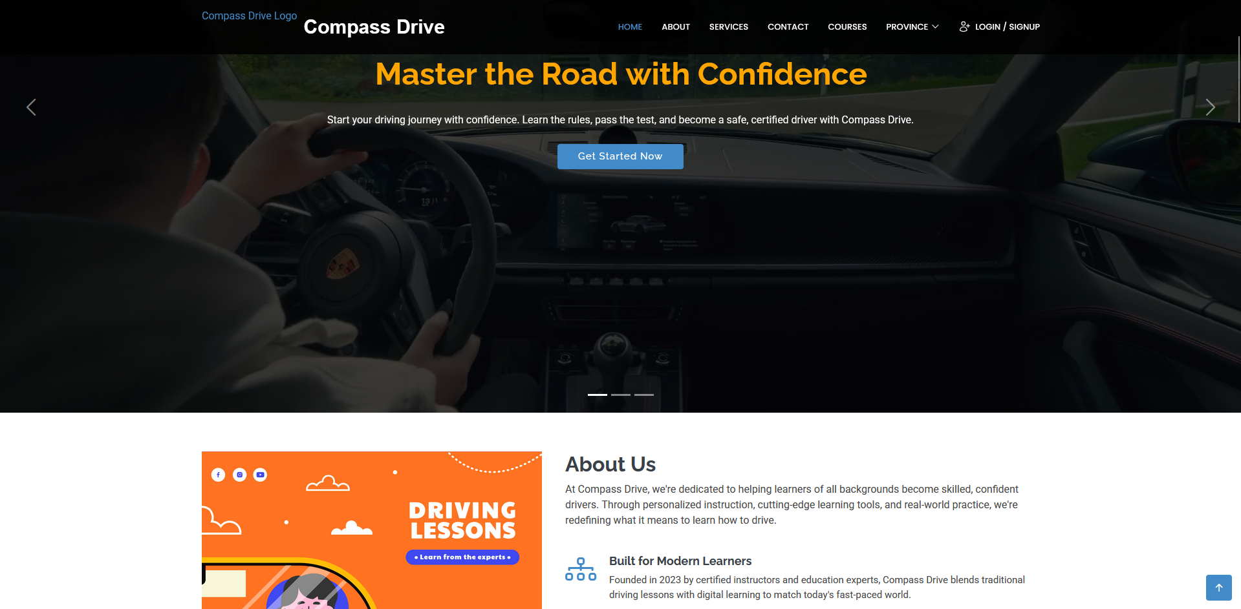

3. Développement du tableau de bord administrateur (Admin Dashboard)
Le dashboard admin est un élément central pour la gestion de la plateforme. Mon rôle a consisté à :
- Concevoir une interface claire et ergonomique pour permettre aux administrateurs de gérer les utilisateurs, les cours et les plannings.
- Intégrer des tableaux et des graphiques pour visualiser les données de manière synthétique.
- Assurer la compatibilité responsive et la fluidité de navigation à travers différents modules.
- Collaborer avec les développeurs back-end pour récupérer les données dynamiques et mettre à jour les informations en temps réel.

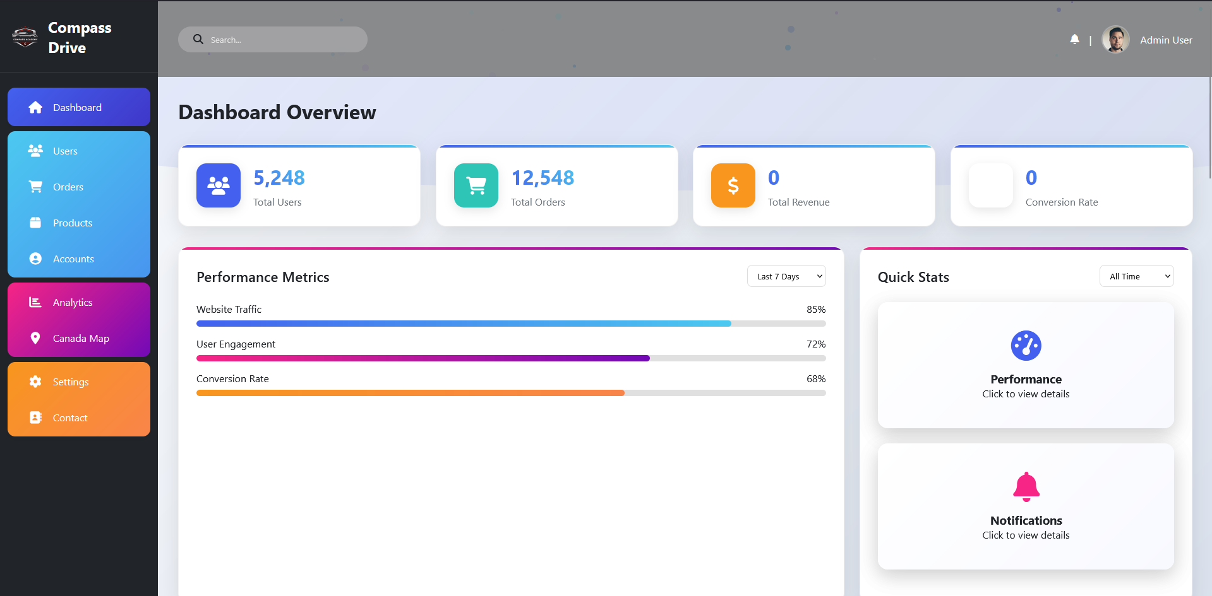

4. Suivi du projet et collaboration avec l’équipe
Au-delà des tâches techniques, j’ai participé activement aux réunions quotidiennes et hebdomadaires, aux revues de code et aux échanges sur Trello et Teams, afin de :
- Suivre l’avancement du projet et ajuster les priorités selon les besoins.
- Discuter des améliorations et proposer des solutions pour optimiser l’interface et l’expérience utilisateur.
- Travailler en étroite collaboration avec les designers et développeurs back-end pour assurer la cohérence entre front-end et back-end.
5. Résultats et apprentissages
Grâce à ces missions, j’ai pu :
- Développer une maîtrise avancée du front-end et des outils modernes (HTML5, CSS3, Bootstrap 5, JavaScript ES6+).
- Acquérir une expérience concrète de travail en équipe agile dans un environnement professionnel structuré.
- Comprendre l’importance de l’ergonomie, de la sécurité et de la performance dans le développement d’une application web.
- Contribuer directement à des interfaces utilisées par des utilisateurs réels, renforçant ainsi ma motivation et mon implication dans le projet.
En résumé, mon stage m’a permis de participer à toutes les étapes clés du développement front-end d’une plateforme digitale complexe, de la conception à l’intégration finale, tout en découvrant la dynamique professionnelle d’une entreprise innovante comme Englobe Corp.
MISSIONS ET TÂCHES RÉALISÉES
L’équipe a appliqué la méthode Agile/Scrum avec des sprints de deux semaines. J’ai contribué au design responsive, à l’intégration Bootstrap, à la logique JavaScript et aux tests cross-browser.

CHAPITRE 4 : DÉROULEMENT MÉTHODOLOGIQUE
Le déroulement méthodologique de mon stage au sein d’Englobe Corp reflète les différentes étapes que j’ai suivies pour mener à bien mes missions sur le projet Compass Drive. Cette méthodologie a été essentielle pour structurer mon travail, assurer la qualité des livrables et collaborer efficacement avec l’équipe.
1. Analyse des besoins et planification
Avant de commencer le développement, j’ai participé à l’analyse des besoins du projet. Cette étape a consisté à :
- Étudier les objectifs de Compass Drive et les attentes des utilisateurs finaux.
- Identifier les fonctionnalités principales à développer, telles que le login, la home page, le tableau de bord admin et les modules d’apprentissage.
- Définir un plan de travail clair avec des priorités et un calendrier pour chaque tâche.
- Discuter avec l’équipe de design et de développement back-end pour assurer la cohérence des choix techniques et graphiques.
2. Conception et prototypage
Après l’analyse des besoins, j’ai participé à la conception front-end :
- Création de maquettes et prototypes des pages principales (login, home page, dashboard admin) en respectant les normes UX/UI.
- Validation des prototypes avec l’équipe pour obtenir des retours avant le codage effectif.
- Ajustements successifs des designs pour améliorer l’ergonomie et l’expérience utilisateur.
3. Développement et intégration front-end
La phase de développement a consisté à transformer les prototypes en interfaces fonctionnelles :
- Utilisation de HTML5 et CSS3 pour la structure et le style.
- Intégration de Bootstrap 5 pour assurer la responsivité et la cohérence visuelle sur différents supports.
- Programmation avec JavaScript ES6+ pour rendre les pages interactives et gérer les validations de formulaires, les sliders et les tableaux dynamiques.
- Intégration avec le back-end pour permettre la récupération et l’affichage des données en temps réel sur le dashboard et les modules utilisateurs.
4. Tests et validation
Pour garantir la qualité et la fiabilité de la plateforme :
- Réalisation de tests fonctionnels pour vérifier le bon fonctionnement des pages et des interactions.
- Correction des bugs et optimisation des performances des interfaces.
- Validation des livrables avec les responsables de projet et ajustements selon les retours.
5. Collaboration et suivi du projet
Tout au long du stage, j’ai utilisé une méthodologie collaborative basée sur les outils professionnels :
- Trello pour le suivi des tâches, l’organisation des priorités et la planification des étapes.
- Microsoft Teams pour les réunions quotidiennes et les échanges avec l’équipe.
- GitHub pour le versioning du code et le suivi des modifications, permettant une gestion efficace des contributions.
Cette méthodologie structurée m’a permis de travailler de manière organisée et professionnelle, d’assurer une progression régulière dans le projet et de livrer des interfaces cohérentes, fonctionnelles et conformes aux attentes. Elle a également facilité la communication avec l’équipe et l’intégration des retours pour améliorer constamment le produit.

CHAPITRE 5 : Analyse personnelle et compétences acquises

Mon stage au sein d’Englobe Corp a représenté une expérience déterminante dans mon parcours académique et professionnel. Il m’a permis de mettre en pratique mes connaissances théoriques, de découvrir le fonctionnement réel d’une entreprise technologique innovante et d’acquérir de nouvelles compétences tant sur le plan technique que relationnel.
1. Compétences techniques acquises
Durant ce stage, j’ai renforcé et approfondi mes compétences en développement web, notamment :
- Front-end : Maîtrise avancée de HTML5, CSS3, JavaScript ES6+ et Bootstrap 5, avec la capacité de créer des interfaces attractives, ergonomiques et responsives.
- Intégration et dynamisation des interfaces : Capacité à ajouter des composants interactifs, gérer des formulaires, et mettre en place des validations et animations pour améliorer l’expérience utilisateur.
- Gestion de projet et collaboration technique : Utilisation des outils professionnels comme GitHub pour le versioning et le suivi des modifications de code, et Teams et Trello pour la coordination avec l’équipe.
- Conception orientée utilisateur : Développement d’interfaces centrées sur l’expérience utilisateur, notamment pour le login, la home page et le tableau de bord admin, en respectant les standards modernes d’ergonomie et d’accessibilité.
2. Compétences organisationnelles et relationnelles
Au-delà des aspects techniques, ce stage m’a permis de développer plusieurs compétences professionnelles essentielles :
- Travail en équipe : Collaborer avec des designers, développeurs back-end et chefs de projet m’a appris à communiquer efficacement et à intégrer les retours pour améliorer mes livrables.
- Gestion du temps et des priorités : Participation à un projet réel avec des délais stricts m’a appris à organiser mon travail et à respecter les échéances.
- Esprit d’initiative et autonomie : J’ai été amené à proposer des solutions pour optimiser l’interface, à résoudre des problèmes techniques et à prendre des décisions sur certaines fonctionnalités front-end.
- Adaptabilité : J’ai appris à travailler dans un environnement professionnel dynamique, à m’adapter aux contraintes du projet et à intégrer rapidement de nouvelles technologies ou méthodes.
3. Analyse personnelle et bilan
Ce stage a été une véritable opportunité pour consolider mon projet professionnel, en me permettant de mieux comprendre les exigences et le rythme d’un projet web complet. Il m’a également offert une vision globale du cycle de développement : de la conception graphique à l’implémentation front-end, jusqu’aux interactions avec le back-end et la gestion des utilisateurs.
Mon implication dans le projet Compass Drive, notamment à travers la conception du login, de la home page et du tableau de bord admin, m’a donné confiance en mes capacités et m’a motivé à poursuivre une carrière dans le développement web et les solutions digitales innovantes. Ce stage m’a appris que la maîtrise des outils techniques doit être accompagnée d’une bonne communication, d’une organisation rigoureuse et d’une volonté constante d’apprendre et de s’améliorer.
En conclusion, cette expérience a été riche en apprentissages et en challenges, et elle constitue un tremplin solide pour mes futures expériences professionnelles dans le domaine du développement web et des technologies digitales. Elle m’a permis de transformer mes connaissances théoriques en compétences concrètes et opérationnelles, tout en me donnant une vision claire des exigences d’une entreprise innovante et de l’impact que je peux avoir en tant que futur professionnel du numérique.

CONCLUSION GÉNÉRALE

Ce stage au sein d’Englobe Corp a été une expérience extrêmement enrichissante tant sur le plan technique que personnel. Il m’a permis de mettre en pratique mes connaissances théoriques en développement web et d’acquérir des compétences concrètes dans la conception d’une plateforme digitale complexe comme Compass Drive.
Tout au long de ces six semaines, j’ai pu participer activement à toutes les étapes du projet, depuis l’analyse des besoins jusqu’au développement front-end des pages principales, telles que le login, la home page et le tableau de bord admin, en passant par la collaboration avec l’équipe et la validation des livrables. Cette expérience m’a permis de comprendre l’importance de la planification méthodologique, du travail collaboratif et de la rigueur professionnelle dans la réalisation d’un projet digital.
Par ailleurs, ce stage a été un véritable tremplin pour mon développement personnel. J’ai renforcé ma capacité à travailler en équipe, à communiquer efficacement, à m’adapter aux contraintes d’un environnement professionnel dynamique, et à proposer des solutions innovantes pour améliorer l’expérience utilisateur.
En conclusion, cette immersion au sein d’une entreprise innovante comme Englobe Corp m’a permis de consolider mes compétences techniques et organisationnelles, de mieux comprendre les enjeux du développement de solutions digitales modernes et de préparer efficacement mon avenir professionnel. Cette expérience constitue une base solide pour mes futurs projets et ambitions dans le domaine du développement web et des technologies numériques.

CHAPITRE 6 : DESCRIPTION DÉTAILLÉE DES PAGES DÉVELOPPÉES

Page de connexion (Login)
La page de connexion constitue le point d’entrée principal de la plateforme Compass Drive. Elle permet aux utilisateurs d’accéder à leur espace personnel de manière sécurisée et intuitive. La conception de cette page a été réalisée en HTML5, CSS3 et Bootstrap 5 afin d’assurer une compatibilité multi-supports. Des scripts JavaScript ont été intégrés pour la validation des champs et l’amélioration de l’expérience utilisateur.
[Insérer capture d’écran : Page Login]

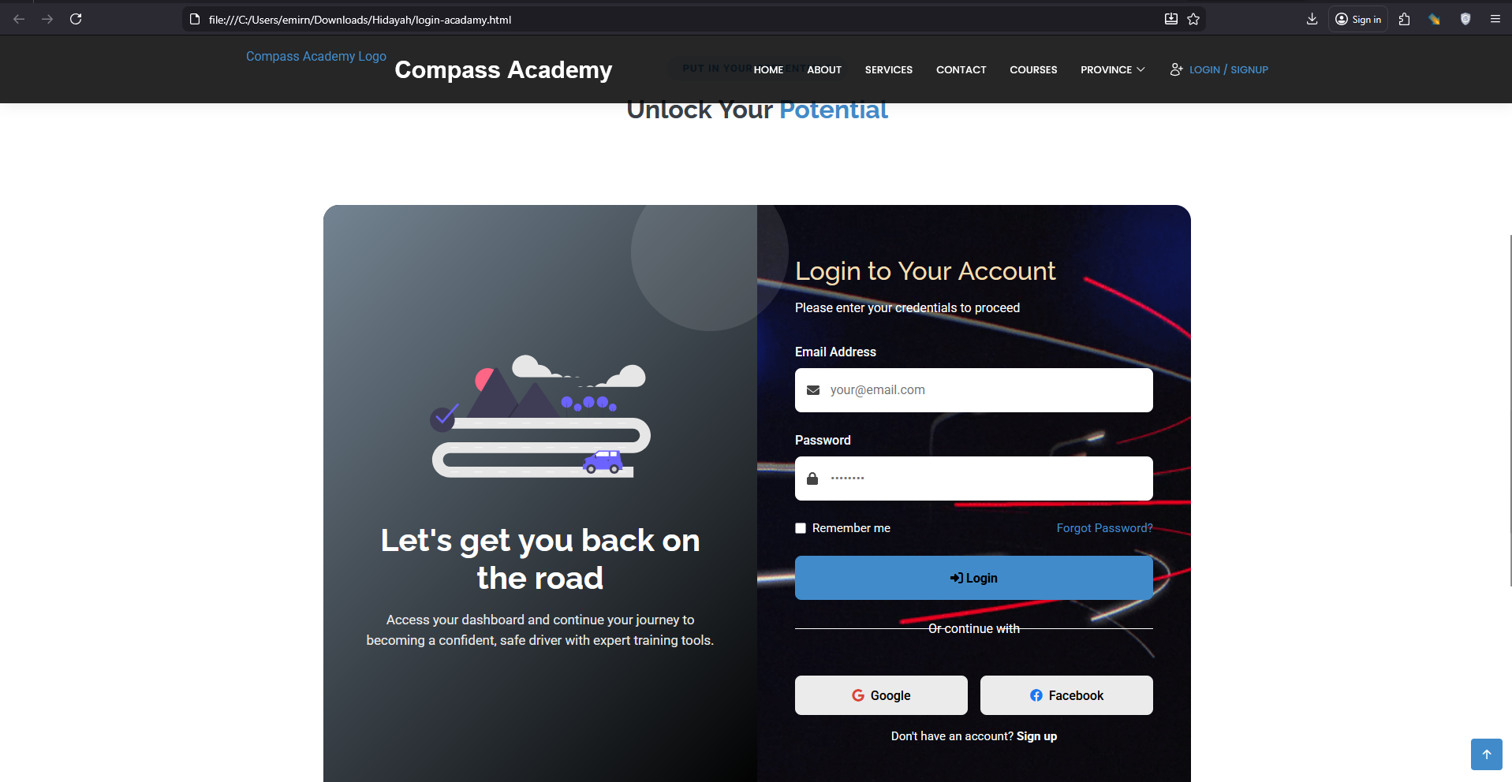

Page d’accueil (Home Page)
La page d’accueil représente la vitrine de la plateforme Compass Drive. Elle présente les services proposés, les avantages de l’apprentissage en ligne et guide l’utilisateur vers les différentes fonctionnalités. L’accent a été mis sur un design moderne, responsive et ergonomique.
[Insérer capture d’écran : Page Accueil]
<body class="starter-page-page" data-aos-easing="ease-in-out" data-aos-duration="600" data-aos-delay="0">

<header id="header" class="header d-flex align-items-center fixed-top">
<div class="container-fluid container-xl position-relative d-flex align-items-center justify-content-between">
<a href="index.html" class="logo d-flex align-items-center">
<img src="/assets/img/logo-wp-white.png" alt="Compass Drive Logo" style="height: 200px; margin-right: 10px;">
<h1>Compass Drive</h1>
</a>

<nav id="navmenu" class="navmenu">
<ul>
<li><a href="index.html">Home</a></li>
<li><a href="index.html">About</a></li>
<li><a href="index.html">Services</a></li>
<li><a href="courses.html">Courses</a></li>

<li class="dropdown"><a href="province.html"><span>province</span> <i class="bi bi-chevron-down toggle-dropdown"></i></a>
<ul>
<li class="dropdown"><a href="courses_nova-scotia.html"><span>Nova Scotia</span> <i class="bi bi-chevron-down toggle-dropdown"></i></a>
<ul>
<li><a href="citadel.html">Citadel Driving Academy</a></li>
<li><a href="learn2drive.html">Learn2Drive</a></li>
<li><a href="excel-driving-school.html">Excel Driving School</a></li>
<li><a href="road-test-driving-school.html">Road Test Driving School</a></li>
<li><a href="highschool-driving-academy.html">Highschool Driving Academy</a></li>
<li><a href="greenzone-driving-school.html">Green Zone Driving School</a></li>
</ul>
</li>
</ul>
</li>
<li><a href="index.html">Contact</a></li>
<li class="dropdown">
<a href="login-acadamy.html" style="display: flex; align-items: center; gap: 6px;">
<svg xmlns="http://www.w3.org/2000/svg" fill="none" viewBox="0 0 24 24" stroke-width="1.5" stroke="currentColor" width="20" height="20">
<path stroke-linecap="round" stroke-linejoin="round" d="M18 7.5v3m0 0v3m0-3h3m-3 0h-3m-2.25-4.125a3.375 3.375 0 1 1-6.75 0
3.375 3.375 0 0 1 6.75 0ZM3 19.235v-.11a6.375 6.375 0 0 1
12.75 0v.109A12.318 12.318 0 0 1 9.374 21c-2.331 0-4.512-.645-6.374-1.766Z"></path>
</svg>
<span style="font-weight: 500;">Login / Signup</span>
</a>
<ul>
<li><a href="register-bridge.html">Acadamy</a></li>
<li><a href="register-bridge.html">student</a></li>
</ul>
</li>
</ul>
<i class="mobile-nav-toggle d-xl-none bi bi-list"></i>
</nav>

</div>

</header>

<main class="main">

<div class="page-title" style="background: url('assets/img/gifs/home-page3.gif') center center / cover no-repeat; position: relative; min-height: 300px;">
<!-- Dark overlay -->
<div style="position: absolute; inset: 0; background: rgba(0, 0, 0, 0.5); z-index: 1;"></div>

<!-- Foreground content -->
<div class="container" style="position: relative; z-index: 2; padding-top: 60px; padding-bottom: 60px;">
<h1 style="color: orange; font-size: 36px; font-weight: bold;">Citadel Driving Acadamy </h1>
<nav class="breadcrumbs">
<ol style="list-style: none; display: flex; gap: 8px; justify-content: center; padding: 0; margin-top: 10px; color: #fff;">
<li><a href="index.html" style="color: #ddd; text-decoration: none;">Home</a></li>
<li><a href="courses_nova-scotia.html" style="color: #ddd; text-decoration: none;">Courses</a></li>
<li class="current" style="color: #fff;">citadel Driving School </li>
</ol>
</nav>
</div>
</div>

<!-- Starter Section Section -->
<section id="starter-section" class="starter-section section">

<!-- Section Title -->
<div class="container section-title aos-init aos-animate" data-aos="fade-up">
<h2>driving-schools</h2>
</div><!-- End Section Title -->

<section class="citadel-container">
<!-- Header Info -->
<div class="citadel-header">
<div class="header-content">
<img src="assets/img/gifs/citadel.png" class="school-logo" alt="Citadel Logo">

<div class="school-details">
<div class="school-info">
<h1>Citadel Driving Academy</h1>
<p class="school-subtitle">Professional Driving Education Since 2010</p>
</div>

<div class="rating-section">
<div class="stars">
<span class="star">★</span>
<span class="star">★</span>
<span class="star">★</span>
<span class="star">★</span>
<span class="star">★</span>
<span class="rating-label">4.8/5</span>
</div>
<div class="verified-badge">
<i class="bi bi-patch-check-fill"></i>
Verified Academy
</div>
</div>

<div class="header-actions">
<button class="action-btn share-btn"><i class="bi bi-share-fill"></i> Share</button>
<button class="action-btn rate-btn"><i class="bi bi-star"></i> Give a Rating</button>
</div>
</div>
</div>
</div>

<!-- Tabs -->
<div class="tabs">
<button class="tab-btn active" data-tab="overview">Overview</button>
<button class="tab-btn" data-tab="prices">Prices</button>
<button class="tab-btn" data-tab="instructor">Instructor</button>
<button class="tab-btn" data-tab="reviews">Reviews</button>
</div>

<!-- Content Panels -->
<div class="tab-content active" id="overview">
<div class="overview-section fade-in-up">
<p class="intro-text">
Welcome to <strong>Citadel Driving Academy</strong>, where the road is not just a route —
it’s an exhilarating journey waiting to be explored.
Founded by a passionate team of experienced driving instructors, our academy is committed
to shaping confident, safe, and skilled drivers.
</p>

<div style="background: linear-gradient(135deg, #eff6ff 0%, #dbeafe 100%); padding: 25px; border-radius: 12px; margin: 20px 0; border-left: 4px solid #3b82f6;">
<h4 style="color: #1d4ed8; margin-bottom: 15px; font-size: 1.2rem;">
<svg width="20" height="20" viewBox="0 0 24 24" fill="currentColor" style="margin-right: 8px; vertical-align: middle;">
<path d="M12 2L13.09 8.26L20 9L13.09 9.74L12 16L10.91 9.74L4 9L10.91 8.26L12 2Z"></path>
</svg>
Professional Excellence
</h4>
<p style="color: #374151; margin: 0; line-height: 1.6; font-size: 1.1rem;">
<strong>Citadel Driving Academy stands as Halifax's premier driving institution.</strong> With our comprehensive curriculum, state-of-the-art facilities, and proven track record, we provide the gold standard in driver education. Our experienced instructors ensure every student receives personalized attention and masters both the art and science of safe driving.
</p>
</div>

<div style="background: #3b82f6; color: white; padding: 25px; border-radius: 12px; margin: 20px 0; text-align: center;">
<h4 style="margin-bottom: 20px;">
<svg width="24" height="24" viewBox="0 0 24 24" fill="currentColor" style="margin-right: 8px; vertical-align: middle;">
<path d="M16 6L18.29 8.29L13.41 13.17L9.41 9.17L2 16.59L3.41 18L9.41 12L13.41 16L20.71 8.71L23 11V6H16Z"></path>
</svg>
Academy Achievements
</h4>
<div style="display: grid; grid-template-columns: repeat(auto-fit, minmax(140px, 1fr)); gap: 20px;">
<div>
<div style="font-size: 2.5rem; font-weight: bold; margin-bottom: 5px;">97%</div>
<div style="font-size: 0.9rem; opacity: 0.9;">Pass Rate</div>
<div style="font-size: 0.8rem; opacity: 0.7;">First Attempt Success</div>
</div>
<div>
<div style="font-size: 2.5rem; font-weight: bold; margin-bottom: 5px;">3,500+</div>
<div style="font-size: 0.9rem; opacity: 0.9;">Graduates</div>
<div style="font-size: 0.8rem; opacity: 0.7;">Licensed Drivers</div>
</div>
<div>
<div style="font-size: 2.5rem; font-weight: bold; margin-bottom: 5px;">15+</div>
<div style="font-size: 0.9rem; opacity: 0.9;">Years</div>
<div style="font-size: 0.8rem; opacity: 0.7;">Excellence Record</div>
</div>
</div>
</div>

<div style="display: grid; grid-template-columns: repeat(auto-fit, minmax(280px, 1fr)); gap: 20px; margin: 25px 0;">
<div style="background: white; padding: 20px; border-radius: 12px; box-shadow: 0 4px 12px rgba(0,0,0,0.05); border-top: 3px solid #3b82f6;">
<h5 style="color: #1d4ed8; margin-bottom: 12px;">
<svg width="20" height="20" viewBox="0 0 24 24" fill="currentColor" style="margin-right: 8px; vertical-align: middle;">
<path d="M12 2C13.1 2 14 2.9 14 4C14 5.1 13.1 6 12 6C10.9 6 10 5.1 10 4C10 2.9 10.9 2 12 2ZM21 9V7L15 7V9C15 10.1 15.9 11 17 11V20C17 21.1 16.1 22 15 22H9C7.9 22 7 21.1 7 20V11C8.1 11 9 10.1 9 9V7H3V9C3 10.1 3.9 11 5 11V20C5 21.1 5.9 22 7 22H17C18.1 22 19 21.1 19 20V11C20.1 11 21 10.1 21 9Z"></path>
</svg>
Expert Instruction
</h5>
<p style="color: #6b7280; margin: 0; line-height: 1.6;">Our certified instructors bring decades of combined experience, ensuring you learn from the best. Each instructor is carefully selected and continuously trained to maintain our high standards.</p>
</div>
<div style="background: white; padding: 20px; border-radius: 12px; box-shadow: 0 4px 12px rgba(0,0,0,0.05); border-top: 3px solid #3b82f6;">
<h5 style="color: #1d4ed8; margin-bottom: 12px;">
<svg width="20" height="20" viewBox="0 0 24 24" fill="currentColor" style="margin-right: 8px; vertical-align: middle;">
<path d="M19 3H5C3.9 3 3 3.9 3 5V19C3 20.1 3.9 21 5 21H19C20.1 21 21 20.1 21 19V5C21 3.9 20.1 3 19 3ZM9 17H7V10H9V17ZM13 17H11V7H13V17ZM17 17H15V13H17V17Z"></path>
</svg>
Proven Results
</h5>
<p style="color: #6b7280; margin: 0; line-height: 1.6;">With a 97% first-time pass rate and over 3,500 successful graduates, our track record speaks for itself. We don't just teach driving - we guarantee success.</p>
</div>
</div>

<ul class="info-grid">
<li><span class="label">Language:</span> <span class="value">English</span></li>
<li><span class="label">Availability:</span> <span class="value">Morning, Afternoon, Evening, Weekend</span></li>
<li><span class="label">Vehicle:</span> <span class="value">Automatic</span></li>
<li><span class="label">Gender:</span> <span class="value">Mixed</span></li>
</ul>
</div>
</div>

<div class="tab-content" id="prices">
<div class="pricing">
<div class="course-grid">
<div class="container">

<div class="row gy-4 justify-content-center">

<!-- Basic Plan -->
<div class="col-lg-4 col-md-6">
<div class="pricing-item">
<div class="pricing-icon">
<i class="bi bi-star"></i>
</div>
<h3>Golden Driving Course</h3>
<div class="price">
<span class="currency">$</span>900
</div>
<p class="description">Lorem ipsum dolor sit amet, consectetur adipiscing elit. Sed do eiusmod tempor.</p>
<ul class="features-list">
<li>
<i class="bi bi-check2"></i>
Government Approved Certification
</li>
<li>
<i class="bi bi-check2"></i>
25 Hours online theory Online Self-Paced
</li>
<li>
<i class="bi bi-check2"></i>
15 hours In-car lessons
</li>
</ul>
<a href="#" class="btn-pricing">Buy Now</a>
</div>
</div><!-- End Basic Plan -->

<!-- Professional Plan -->
<div class="col-lg-4 col-md-6">
<div class="pricing-item featured">
<div class="pricing-badge">Recommended</div>
<div class="pricing-icon">
<i class="bi bi-stars"></i>
</div>
<h3>Premium Road Test</h3>
<div class="price">
<span class="currency">$</span>350<span class="period"></span>
</div>
<p class="description">Maecenas tempus tellus eget condimentum rhoncus semper.</p>
<ul class="features-list">
<li>
<i class="bi bi-check2"></i>
6 hours Individual One-on-One Training
</li>
<li>
<i class="bi bi-check2"></i>
Mock Exam with Certified Instructor
</li>
<li>
<i class="bi bi-check2"></i>
1 Hour Warm-up Lesson Prior to the Test
</li>
</ul>
<a href="#" class="btn-pricing">Buy Now</a>
</div>
</div><!-- End Professional Plan -->

<div class="col-lg-4 col-md-6">
<div class="pricing-item">
<div class="pricing-icon">
<i class="bi bi-star"></i>
</div>
<h3>Hourly Driving Lesson</h3>
<div class="price">
<span class="currency">$</span>42
</div>
<p class="description">Lorem ipsum dolor sit amet, consectetur adipiscing elit. Sed do eiusmod tempor.</p>
<ul class="features-list">
<li>
<i class="bi bi-check2"></i>
One on one in-car lessons
</li>
<li>
<i class="bi bi-check2"></i>
City and Highway Driving Lessons
</li>
<li>
<i class="bi bi-check2"></i>
Defensive Driving Techniques
</li>
</ul>
<a href="#" class="btn-pricing">Buy Now</a>
</div>
</div><!-- End Basic Plan -->

<!-- Ultimate Plan -->
<div class="col-lg-4 col-md-6">
<div class="pricing-item">
<div class="pricing-icon">
<i class="bi bi-star-fill"></i>
</div>
<h3>Defensive Driving Course</h3>
<div class="price">
<span class="currency">$</span>100<span class="period"></span>
</div>
<p class="description">Etiam rhoncus maecenas tempus tellus eget condimentum.</p>
<ul class="features-list">
<li>
<i class="bi bi-check2"></i>
6 hours in-class theory (online- E-learning)
</li>
<li>
<i class="bi bi-check2"></i>
Remove N from Class 5N
</li>
<li>
<i class="bi bi-check2"></i>
Remove demerit point from your license
</li>
</ul>
<a href="#" class="btn-pricing">Buy Now</a>
</div>
</div><!-- End Ultimate Plan -->

<div class="col-lg-4 col-md-6">
<div class="pricing-item">
<div class="pricing-icon">
<i class="bi bi-star-fill"></i>
</div>
<h3>Driver Education Course</h3>
<div class="price">
<span class="currency">$</span>600<span class="period"></span>
</div>
<p class="description">Etiam rhoncus maecenas tempus tellus eget condimentum.</p>
<ul class="features-list">
<li>
<i class="bi bi-check2"></i>
Government approved 35hrs driving education course (with certificate)
</li>
<li>
<i class="bi bi-check2"></i>
Designed for beginners.
</li>
<li>
<i class="bi bi-check2"></i>
25 Hours In-class theory + 10 Hours In-car lessons
</li>
</ul>
<a href="#" class="btn-pricing">Buy Now</a>
</div>
</div><!-- End Ultimate Plan -->

</div>

</div>
</div>
</div>
</div>

<div class="tab-content" id="instructor">
<div class="instructor-profile fade-in-up">
<img src="assets/img/gifs/instructor.svg" alt="Instructor">
<div class="details">
<h3 class="name">Citadel Driving Academy</h3>
<ul class="instructor-info">
<li><strong>Gender:</strong> Male</li>
<li><strong>Experience:</strong> 5 Years</li>
<li><strong>Language:</strong> English</li>
</ul>
</div>
</div>
</div>

<div class="tab-content" id="reviews">
<div class="reviews-wrapper fade-in-up">
<div class="review-card">
<p>“I passed my test on the first try thanks to Citadel!”</p>
<span class="reviewer">– Sarah M.</span>
</div>
<div class="review-card">
<p>“Super professional and clear teaching style.”</p>
<span class="reviewer">– Jason T.</span>
</div>
</div>
</div>

</section>

</section><!-- /Starter Section Section -->

</main>

<footer id="footer" class="footer dark-background">

<div class="container footer-top">
<div class="row gy-4">
<div class="col-lg-4 col-md-6 footer-about">
<a href="index.html" class="logo d-flex align-items-center">
<span class="sitename">Compass Drive</span>
</a>
<div class="footer-contact pt-3">
<p>290 Main Avet</p>
<p>Halifax, NS B3M 3V3</p>
<p class="mt-3"><strong>Phone:</strong> <span>+1 902-441-7441</span></p>
<p><strong>Email:</strong> <span>info@example.com</span></p>
</div>
<div class="social-links d-flex mt-4">
<a href=""><i class="bi bi-twitter-x"></i></a>
<a href=""><i class="bi bi-facebook"></i></a>
<a href=""><i class="bi bi-instagram"></i></a>
<a href=""><i class="bi bi-linkedin"></i></a>
</div>
</div>

<div class="col-lg-2 col-md-3 footer-links">
<h4>Useful Links</h4>
<ul>
<li><a href="#">Home</a></li>
<li><a href="#">About us</a></li>
<li><a href="#">Services</a></li>
<li><a href="#">Terms of service</a></li>
<li><a href="#">Privacy policy</a></li>
</ul>
</div>

<div class="col-lg-2 col-md-3 footer-links">
<h4>Our Services</h4>
<ul>
<li><a href="#">Web Design</a></li>
<li><a href="#">Web Development</a></li>
<li><a href="#">Product Management</a></li>
<li><a href="#">Marketing</a></li>
<li><a href="#">Graphic Design</a></li>
</ul>
</div>

<div class="col-lg-4 col-md-12 footer-newsletter">
<h4>Our Newsletter</h4>
<p>Subscribe to our newsletter and receive the latest news about our products and services!</p>
<form action="forms/newsletter.php" method="post" class="php-email-form">
<div class="newsletter-form"><input type="email" name="email"><input type="submit" value="Subscribe"></div>
<div class="loading">Loading</div>
<div class="error-message"></div>
<div class="sent-message">Your subscription request has been sent. Thank you!</div>
</form>
</div>

</div>
</div>

<div class="container copyright text-center mt-4">
<p>© <span>Copyright</span> <strong class="px-1 sitename">Compass Drive</strong> <span>All Rights Reserved</span></p>

</div>

</footer>
<!-- Scroll Top -->
<a href="#" id="scroll-top" class="scroll-top d-flex align-items-center justify-content-center"><i class="bi bi-arrow-up-short"></i></a>

<!-- Preloader -->

<!-- Vendor JS Files -->
<script src="assets/vendor/bootstrap/js/bootstrap.bundle.min.js"></script>
<script src="assets/vendor/php-email-form/validate.js"></script>
<script src="assets/vendor/aos/aos.js"></script>
<script src="assets/vendor/glightbox/js/glightbox.min.js"></script>
<script src="assets/vendor/purecounter/purecounter_vanilla.js"></script>
<script src="assets/vendor/imagesloaded/imagesloaded.pkgd.min.js"></script>
<script src="assets/vendor/isotope-layout/isotope.pkgd.min.js"></script>
<script src="assets/vendor/swiper/swiper-bundle.min.js"></script>

<!-- Main JS File -->
<script src="assets/js/main.js"></script>

<script>
document.addEventListener("DOMContentLoaded", function () {
const tabs = document.querySelectorAll(".tab-btn");
const contents = document.querySelectorAll(".tab-content");

tabs.forEach(tab => {
tab.addEventListener("click", () => {
tabs.forEach(t => t.classList.remove("active"));
contents.forEach(c => c.classList.remove("active"));

tab.classList.add("active");
document.getElementById(tab.dataset.tab).classList.add("active");
});
});
});
</script>

<script>
document.addEventListener("DOMContentLoaded", () => {
const faders = document.querySelectorAll('.fade-in-up');
const appearOptions = { threshold: 0.15 };
const appearOnScroll = new IntersectionObserver((entries, obs) => {
entries.forEach(entry => {
if (!entry.isIntersecting) return;
entry.target.classList.add("animated");
obs.unobserve(entry.target);
});
}, appearOptions);

faders.forEach(el => appearOnScroll.observe(el));
});
</script>

<style>
.fade-in-up {
opacity: 0;
transform: translateY(20px);
transition: opacity 0.6s ease, transform 0.6s ease;
}

.fade-in-up.animated {
opacity: 1 !important;
transform: translateY(0) !important;
}
</style>

</body>
Tableau de bord Administrateur
Le tableau de bord administrateur permet la gestion des utilisateurs, des contenus et des statistiques. Il offre une vue synthétique et claire grâce à des tableaux et indicateurs visuels. Cette interface a été développée en respectant les standards UX/UI modernes.
[Insérer capture d’écran : Dashboard Admin]

CHAPITRE 7 : CONTRAINTES TECHNIQUES ET SOLUTIONS

Le développement de la plateforme a présenté plusieurs contraintes techniques telles que la compatibilité multi-navigateurs, la responsivité et l’optimisation des performances. L’utilisation de Bootstrap 5 et des tests réguliers ont permis de garantir une expérience utilisateur fluide et cohérente.

CHAPITRE 8 : DIFFICULTÉS RENCONTRÉES

Parmi les principales difficultés rencontrées figurent l’intégration de certains composants dynamiques et l’adaptation du design aux différents formats d’écran. Ces difficultés ont été surmontées grâce aux tests, au débogage et à la collaboration avec l’équipe.

CHAPITRE 9 : PERSPECTIVES ET AMÉLIORATIONS FUTURES

Plusieurs améliorations peuvent être envisagées pour la plateforme Compass Drive, notamment l’ajout de nouvelles fonctionnalités interactives, l’optimisation des performances et l’amélioration de l’accessibilité. Ces perspectives permettront d’assurer l’évolution continue du projet.

